**XVIII SIMPOSIO INTERNACIONAL DE INGENIERÍA ELÉCTRICA. “SIE 2019”**

**Instalación para prácticas de laboratorio de control de temperatura en la carrera ingeniería en automática**

***Installation for laboratory practices of temperature control in the automatic engineering career***

**Irina Bausa Ortiz1, Yunier Prieur Coloma2, Javier Gonzalo Gonzáles Fontanet1**

**, Eloider Rodríguez Borrero3, Ania Lussón Cervantes4**

1- Departamento de Ingeniería Automática, Universidad de Oriente, Santiago de Cuba, Cuba. E-mail: [ibausa@uo.edu.cu](mailto:ibausa@uo.edu.cu), [javier@uo.edu.cu](mailto:javier@uo.edu.cu)

2- Centro de Biofísica Médica. Universidad de Oriente, Cuba. E-mail: [yunier.prieur@gmail.com](mailto:yunier.prieur@gmail.com)

3- Empresa de Proyectos e Ingeniería, Cuba. E-mail: [eloider.rb@gmail.com](mailto:eloider.rb@gmail.com)

4- Universidad Federal Rural de Pernambuco, Brasil. E-mail: ania.lusson@ufrpe.br

**Resumen**

* **Problemática:** La carrera de Ingeniería en Automática de la Universidad de Oriente, cuenta con pocos laboratorios prácticos, por lo que los estudiantes no pueden verificar experimentalmente los conocimientos adquiridos en las clases teóricas y prácticas.
* **Objetivo(s):** El objetivo de este trabajo es presentar el desarrollo de una práctica de laboratorio para la disciplina Sistemas de Control de la carrera Ingeniería en Automática.
* **Metodología:** Para la implementación de la instalación se diseñaron circuitos para acondicionar las señales provenientes del sensor. Además, se realizó la identificación experimental de la instalación y se implementó la estrategia de control PID para el control de temperatura utilizando el toolbox de Simulink/Matlab®.
* **Resultados y discusión:** Los resultados obtenidos muestran las posibilidades que ofrece esta instalación para la realizar prácticas de laboratorio en la disciplina Sistemas de Control de la carrera Ingeniería en Automática.
* **Conclusiones:** La instalación desarrollada posee potencialidades para ser utilizada en la docencia de pregrado y postgrado.

***Abstract***

* ***Scientific issue:*** *In the automatic engineering career at the University of Oriente, few practice laboratories are disponibility. Then, the students can not verify experimentally the knowledge acquired in the practice and theoretical lessons.*
* ***Objective(s):*** *The objective of this work is to present the development of a laboratory practice, for the control system discipline in the automatic engineering career.*
* ***Methodology:*** *During the installation implementation, electronic circuits were designed in order to process the signals from the sensor. Also, the experimental verification of the system was performed. Additionally, a PID control strategy was implemented using the toolbox for Simulink /Matlab*®*.*
* ***Results and discussions:*** *The obtained results show the potentialities of this installation to be used in laboratory practices in the for the control system discipline in the automatic engineering career.*
* ***Conclusions:*** *The developed installation has potentialities to be used in undergraduate and postgraduate levels.*

**Palabras Clave:** Control de temperatura; Práctica de Laboratorio; Identificación experimental.

***Palabras Clave:*** *Temperature Control; Laboratory practice; Experimental identification*.

**1. Introducción**

En un mercado global cada vez más exigente, una de las características que distingue y otorga competitividad a la industria moderna es la incorporación de procesos que incluyan tecnologías de punta. Es así como la automatización se convierte en un instrumento fundamental para la optimización de los procesos y la utilización de recursos. La capacitación en esta área es una acción estratégica para el crecimiento y desarrollo profesional, siendo el único camino para lograr una mayor competitividad. Para el logro de este objetivo es importante contar con las herramientas y equipos necesarios para apoyar al profesional a que comprenda la teoría y refuerce estos conceptos con la práctica.

La importancia de los laboratorios prácticos en la enseñanza de las ciencias, en la investigación y en la industria es indiscutible, puesto que proporciona la experimentación y refuerza todos los conocimientos adquiridos de la teoría, además de desarrollar valores sociales y de comunicación. En el área de la ingeniería, los laboratorios constituyen una valiosa herramienta que contribuye a reforzar la enseñanza y en el que los alumnos pueden lograr una mayor comprensión, imposible de lograr por otros medios. Se ha demostrado que los estudiantes parecen estar más motivados cuando tienen la oportunidad de hacer experimentos con situaciones reales (Colectivo de Autores, 2000).

En el sector educativo, la experiencia en laboratorio brinda una valiosa oportunidad para que los estudiantes desarrollen habilidades de comunicación, liderazgo y cooperación. En este sentido, se han hecho recomendaciones, tanto de empresarios como de varias organizaciones técnicas y profesionales, para revisar exhaustivamente los planes de estudio de ingeniería con el fin de asegurar que los estudiantes estén preparados para la práctica profesional (Condezo, 2012).

En el campo del control automático las prácticas de laboratorios deben considerar múltiples aspectos, tanto en el orden teórico, como práctico. Muchos de los fundamentos del control automático, en concreto aquellos relacionados con las técnicas matemáticas, se pueden enseñar muy bien en las clases teóricas; sin embargo, dado el carácter aplicado de la disciplina es indispensable el desarrollo de los laboratorios prácticos para comprender muchas de las sutilezas que esconde el estudio de los principios de control (Capacho, 2012).

La carrera de Ingeniería en Automática de la Universidad de Oriente cuenta con pocos laboratorios prácticos, por lo que los estudiantes no pueden verificar experimentalmente los conocimientos adquiridos en las clases teóricas y prácticas. Por lo antes mencionado, el objetivo de este trabajo es presentar el desarrollo de una práctica de laboratorio para la disciplina Sistemas de Control de la carrera Ingeniería en Automática. Como parte de la implementación se diseñaron circuitos para acondicionar las señales provenientes de sensores y actuadores. Además, se realizó la identificación experimental de la instalación y se implementó la estrategia de control PID para el control de temperatura utilizando el toolbox de Simulink/Matlab®. Los resultados obtenidos muestran las potencialidades de esta instalación para la realización de prácticas de laboratorio en la docencia de pregrado y postgrado.

**2. Metodología**

Descripción de la instalación

La instalación calefactora de aire (Figura 1) se diseña con el objetivo de controlar la temperatura dentro de un ducto de un metro de longitud. El principio de funcionamiento está basado en hacer circular aire dentro del mismo por medio de un ventilador, el cual se calienta mediante una resistencia calefactora que está controlada por la unidad de disparo, conformada por un relé de estado sólido. En el otro extremo del ducto se ubica el sensor de temperatura, con el objetivo de medir el valor de esta variable. La placa Arduino Mega 2560 se utiliza como tarjeta de adquisición de datos, para recibir señales de temperatura en modo de voltaje y para enviar señales de control al relé de estado sólido.

El control de temperatura se realiza mediante algoritmos de control implementados desde el *toolbox* de Simulink/Matlab® denominado *Simulink Support Package for Arduino Hardware* (Mathworks Simulink Team, 2013)..

El método empleado facilita el trabajo para llegar a los propósitos de la investigación, puesto que permite crear el modelo obtenido utilizando los recursos de Simulink, conectando los bloques necesarios y siguiendo los paradigmas de procesamiento de señales que esta conocida herramienta utiliza. Para lograr esto se utilizaron algunos de los bloques especiales que el *toolbox* provee y que representan las entradas y salidas analógicas del Arduino utilizadas, tales como, *analog input* (pin 1) y *analog output* (pin 6) y *serial receive and transmit* (com4), especificadas por el número de la pastilla y conectadas a las correspondientes entradas y salidas del modelo de Simulink.

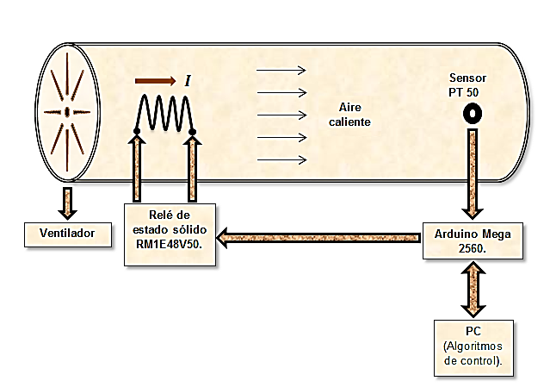

Fig. 1. Esquema de la instalación calefactora de aire.

Componentes eléctricos de la instalación

**Arduino Mega 2560 –** Arduino es una plataforma de hardware libre, basada en una placa con un microcontrolador y un entorno de desarrollo, diseñada para facilitar el uso de los microcontroladores en proyectos multidisciplinares (Bassi, 2013).

Arduino Mega 2560 es una placa electrónica basada en el Atmega2560 con un microcontrolador de la marca Atmel con toda la circuitería de soporte, que incluye reguladores de tensión y un puerto USB conectado a un módulo adaptador USB-Serie que permite programar el microcontrolador desde cualquier PC de manera cómoda y también hacer pruebas de comunicación con el propio chip. Dispone de 54 pines que pueden configurarse como entrada o salida y a los que puede conectarse cualquier dispositivo que sea capaz de transmitir o recibir señales digitales de 0 y 5V. Además, dispone de entradas y salidas analógicas. Mediante las entradas analógicas se pueden obtener datos de los sensores en forma de variaciones continuas y las salidas analógicas suelen utilizarse para enviar señales de control en forma de señales PWM (Modulación por Ancho de Pulso) (Enríquez, 2009).

**Ventilador –** Para hacer fluir aire dentro del ducto se utiliza un ventilador de corriente directa, el cual es alimentado con un voltaje de +12V con fuentes de pruebas de laboratorio.

**Resistencia de nicrom –** Para calentar el aire proveniente del ventilador se utiliza una resistencia de nicrom de 40,7Ω la cual posee todas las características para ser utilizada en esta instalación. Por la misma circula una corriente máxima de 2.7A que se manipula para controlar la temperatura dentro del ducto. El nicrom o nicromio es una aleación de níquel y cromo, que se destaca por ser un metal muy resistente a las altas temperaturas y por tener una elevada resistencia eléctrica.

**Unidad de disparo –** Se realiza mediante la utilización de un relé de estado sólido con el fin de actuar sobre la corriente que circula por la resistencia calefactora, controlando de esta forma la potencia que disipa dicha resistencia en forma de calor.

El relé de estado sólido *(Solid State Relay, SSR)*, es un dispositivo que funciona como interruptor electrónico que conmuta el paso de la electricidad cuando una pequeña corriente es aplicada en sus terminales de control. Los SSRs consisten en un sensor que responde a una entrada apropiada (señal de control), un interruptor electrónico de estado sólido que conmuta el circuito de carga, y un mecanismo de acoplamiento a partir de la señal de control que activa este interruptor sin partes mecánicas. El relé puede estar diseñado para conmutar corriente alterna o directa en dependencia de la aplicación para su uso.

Los relés de estado sólido utilizan semiconductores de potencia como tiristores y transistores para conmutar corrientes de hasta más de 100 amperes y a muy altas velocidades (del orden de milisegundos). Este dispositivo es usado generalmente para aplicaciones donde se presenta un uso continuo de los contactos del relé que en comparación con un relé convencional generaría un serio desgaste mecánico.

En la presente instalación se utiliza el relé de estado sólido RM1E48V50. Este relé de conexión analógica para aplicaciones de cargas resistivas y ligeramente inductivas funciona de acuerdo con el principio de control de ángulo de fase, es decir, el punto de conexión de la salida de la onda sinusoidal de CA depende de la tensión de control, 0V corresponde a ninguna conexión y 10V corresponde a plena onda sinusoidal (respuesta de potencia casi lineal). El relé se desactiva (OFF) cada vez que la intensidad de salida pasa por cero, y se activa (ON) según la intensidad de control aplicada.

**Sensor de temperatura –** Se utiliza con el fin de medir la temperatura del aire dentro del ducto, este valor se compara con el valor de temperatura deseada, y en dependencia, se actúa o no sobre la unidad de disparo.

Para la medición de la temperatura se utiliza una RTD de platino PT50, la cual posee el mismo comportamiento de la RTD de platino PT100 pero con la diferencia de que a 0°C posee una resistencia de 50Ω (Colom, 2000).

Diseño y análisis de los circuitos implementados en la instalación.

**Circuito para la medición de temperatura con PT50 –** El circuito para la medición de temperatura con PT50 que se diseña en esta instalación consta de 3 etapas fundamentales (Figura 2). En la primera etapa se construye una fuente de corriente; luego se propone un convertidor de corriente a voltaje (la caída de voltaje se produce en el sensor de temperatura PT50, y dependerá de la temperatura a la que esté expuesta la termorresistencia); finalmente se diseña un acondicionador de señal para llevar la señal obtenida en la segunda etapa a un rango deseado; en este caso el rango de entrada de la tarjeta Arduino Mega 2560 (0-5V). El objetivo principal de este circuito es proveer valores de voltaje de 0-5V, equivalentes a los valores de temperatura medida, para ser interpretados por el pin 3 de entrada analógica del Arduino.

Como paso previo al diseño físico de cada circuito primeramente fueron probados en Proteus®, software muy potente que permite la simulación de circuitos electrónicos y el diseño de placas de circuito impreso antes de ser montadas físicamente.

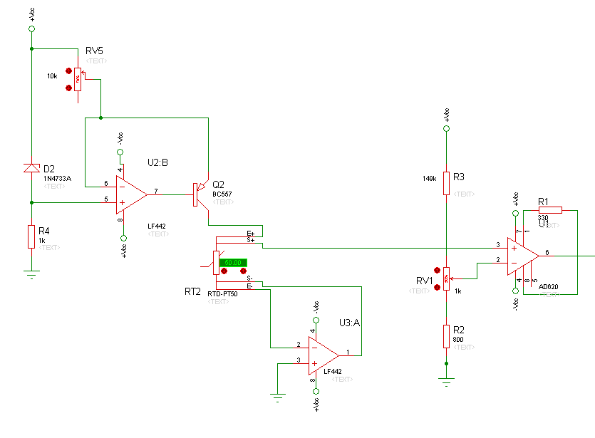

Fig. 2. Circuito para la medición de temperatura con PT50.

**Circuito para ajustar la señal PWM proveniente del Arduino –** El circuito para ajustar la señal modulada en ancho de pulso (PWM) proveniente del Arduino (Figura 3) está formado por dos etapas: en una primera etapa se diseña un filtro pasa bajo RC, y en una segunda etapa se realiza la amplificación con el objetivo de poder enviar la señal en el rango de voltaje en el que opera el relé de estado sólido (0-10V).

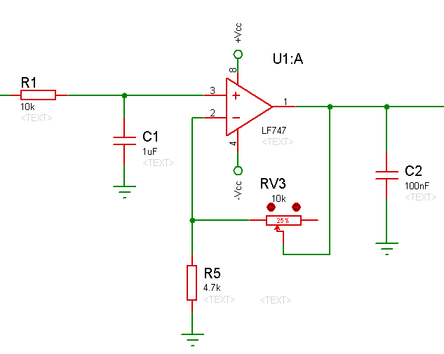

Fig. 3. Circuito para ajustar la señal PWM.

## Identificación experimental del modelo de la instalación.

Con el fin de diseñar e implementar estrategias de control en la instalación se realiza la identificación experimental del modelo de la planta para caracterizar el comportamiento dinámico del mismo.

Para la identificación experimental de la instalación calefactora de aire se utiliza el método basado en la respuesta a escalón, para lo cual se aplica una señal en forma de escalón de magnitud 10V (voltaje aplicado a la unidad de disparo para el control de la corriente que circula por la resistencia de nicrom) con un período de muestreo de 2 segundos y durante un tiempo de 1000 segundos, es decir, se toman 500 muestras, suficiente para brindar una buena información del sistema. De esta forma, se obtiene la respuesta de la temperatura como salida de la planta, se guardan los datos entrada-salida (10V y temperatura, respectivamente). Para la obtención del modelo se utiliza el *toolbox Ident* del Matlab®. Los datos obtenidos se dividen en dos partes: las primeras 250 muestras se utilizan para la estimación del modelo y las restantes 250 muestras se utilizan para validar el modelo obtenido.

**3. Resultados y discusión**

## Obtención del modelo de la instalación.

Como resultado del procedimiento de identificación de la instalación, se obtuvo el modelo descrito por la ecuación (1), el cual tiene una exactitud de un 96.28%. La comparación entre la salida real y el modelo obtenido se representa en la figura 4.

 (1)



Fig. 4. Salida real y del modelo.

## Control de temperatura del aire en la instalación.

Para el ajuste del controlador, se utiliza la herramienta *PID Tool* de Matlab®. Se diseña un controlador PI, con valores:

 (2)

 (3)

Debido a que el controlador diseñado se aplica sobre una planta real, resulta conveniente filtrar el valor de la temperatura de salida, para mejorar la calidad de los datos obtenidos. Con este objetivo se diseña un filtro pasabajo representado por la ecuación (4):

 (4)

En la Figura 5 se muestra el comportamiento de la temperatura dentro del ducto al aplicar el control PI. Se han considerado dos cambios en la referencia: el primero de 30ºC a los 0 segundos, y el segundo cambio de 40ºC a los 800 segundos. Se muestran los valores de salida tanto para la señal real como para la señal filtrada, evidenciándose las prestaciones del controlador PI para seguir los cambios en la referencia descritos. En la Figura 6 se presenta la acción de control del controlador PI.



Fig. 5. Temperatura del aire dentro de la instalación.



Fig. 6. Acción de control del controlador PI.

La respuesta de la temperatura como una variable de primer orden con retardo, constituye un ejemplo de gran valor didáctico para la introducción de los estudiantes a la identificación experimental de sistemas y al conocimiento de la influencia de los diferentes parámetros del modelo sobre el comportamiento dinámico del sistema.

El algoritmo de control implementado demuestra las potencialidades de esta instalación para implementar otras estrategias de control, por lo cual puede utilizarse en la docencia de pregrado y postgrado, para una mejor comprensión de la realidad práctica.

**4. Conclusiones**

La respuesta de la temperatura como una variable de primer orden con retardo, constituye un ejemplo de gran valor didáctico para la introducción de los estudiantes a la identificación experimental de sistemas y al conocimiento de la influencia de los diferentes parámetros del modelo sobre el comportamiento dinámico del sistema. El algoritmo de control implementado demuestra las potencialidades de esta instalación para implementar otras estrategias de control, por lo cual puede utilizarse en la docencia de pregrado y postgrado, para una mejor comprensión de la realidad práctica.

**5. Referencias bibliográficas**

Bassi, E. (2013). *Arduino Projects Book.* Italy.

2. Capacho, J. R. (2012). *Calidad Educativa en Ingeniería de Sistemas: Una experiencia en Acreditación Internacional .* Barranquilla, Colombia.

3. Colectivo de Autores. (2000). *La importancia de los laboratorios prácticos. Construcción y Tecnología.* http://www.imcyc.com.

4. Colom, M. (2000). *Apuntes de Instrumentación Electrónica. Fórmulas para transductores y errores en las medidas. .*

5. Condezo, G. (2012). *Materiales e instrumentos de laboratorio.* http:www.monografias.com.

6. Enríquez, R. (2009). *Guía de Usuario de Arduino.* Universidad de Córdoba.

7. Mathworks Simulink Team. (2013). *Simulink Support Package for Arduino Hardware.*